◎プログラム
主催：ＮＰＯ法人 自立生活センターＳＴＥＰえどがわ
ＮＨＫバリバラでもお馴染みの大橋グレース愛喜恵さんが2018年8月からアメリカへ旅立ちます！彼女の渡米目的は、まだ日本にはない“メントリング”制度を学び、日本へ持ち帰るため。また、若手障害者として、障害がある無し関係なく、自分の本当にやりたいことを応援できる社会を創っていきたいという思いでシカゴにある自立生活センター、アクセスリビングのユース部門にてインターンシップを行う予定です。
渡米にあたって最も大きなハードルは、彼女の生命維持には欠かせない“人工呼吸器”の購入費用です。日本とは制度が異なるアメリカでは全額自費購入しなければならず、その額400万円。彼女の渡米を実現させるためにも、ご協力をお願いします！
クラウドファンディングは6/14（木）23:00まで受付中！
今すぐアクセス⇒https://readyfor.jp/projects/15855
協力：自立生活センターくれぱす、つくば自立生活センターほにゃら、自立生活センター 自立の魂
◆お問合せ・参加申込み先（担当：曽田、工藤）◆
電話：03-3676-7422 ＦＡＸ：03-3676-7425 メール：event@step-edogawa.com
↓当日のプログラムと場所は裏面をご確認ください↓
13:45 受付開始
14:00 講演会（自分史、渡米について）
15:30 休憩
15:40 質疑応答、大橋さんとの交流
16:00 終了

◎会場
江戸川区東部区民館 ホール
江戸川区東瑞江1丁目17番1号
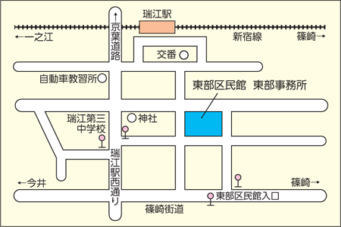
◎交通アクセス
都営新宿線「瑞江駅」 徒歩５分
京成バス「東部区民館入口」 徒歩４分
無料駐車場２７台（身障者用１台含む）

